TROMBINOSCOPE DES ENSEIGNANTS D’APS- ANNEE 2019-2020

DUBUIS Guy | MARX-DIOME  Isabelle | BARRE Patrick | TEURQUETY Carine | BOUCHERE Sébastien
NOSREE Anthony  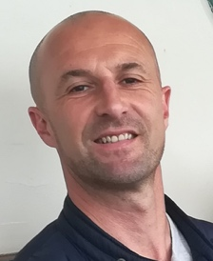 | FERNANDES Mélodie | HIBON Nicolas | HERMANT Pascale | CABOT Benoît  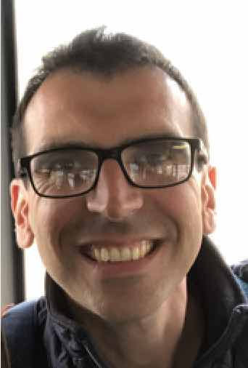
RESSE Johann | LE BOULCH Yann | LEPAILLEUR  Yohann | CHEVALIER Frédéric | BERJONNEAU Rodolphe
ROULLE Nicolas  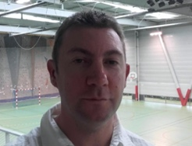 |  |  | JOLY Ludovic  Responsable Sécurité INSA  GYMNASE | MAROS Johanne  Assistante Administrative des APS

LA DREAM TEAM APS

